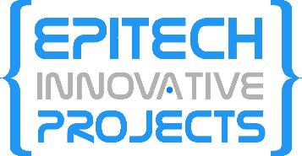

Project Log Document  
Mediwatch 2022

# Résumé

Ce document présente un rappel de ce que sont les EIP ainsi qu’une présentation rapide du projet Mediwatch.  
Il présente aussi le PLD (Project Log Document), rédigé par l’ensemble du groupe.  
  
Les Epitech Innovative Projects, ou EIP, sont des projets étudiants qui se déroulent sur une période de 3 ans, entre la 3° année et la 5° année du cursus. Ils sont la synthèse du cursus suivi à EPITECH.

Mediwatch est un projet qui souhaite faciliter la vie des médecins, notamment du côté de l’accès à la formation. En effet, le personnel de santé doit suivre une formation continue tous les ans, cependant les moyens qui sont mis à disposition sont peu efficaces (notamment la consultation d’un fichier unique pour toutes les catégories). C’est cette inefficacité que Mediwatch souhaite supprimer en proposant aux médecins une plate-forme leur permettant de rechercher les formations par des mots-clés, par localisation et/ou par centre d’intérêt.

Le PLD est un document permettant de consigner l’avancement du projet. Il contient un organigramme et un tableau récapitulant les différents livrables, l’ensemble des *stories* sous forme de cartes et intègre les rapports de l’ensemble des rendez-vous, par ordre antéchronologique.